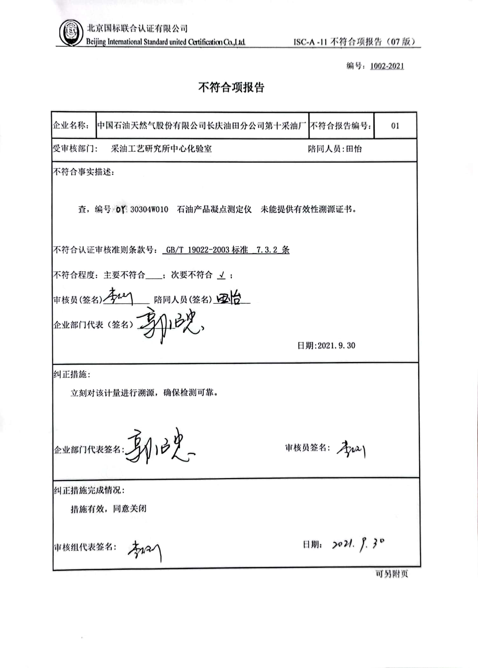编号：1002-2021

**不符合项报告**

|  |  |  |  |
| --- | --- | --- | --- |
| 企业名称： | 中国石油天然气股份有限公司长庆油田分公司第十采油厂 | 不符合报告编号： | 01 |
| 受审核部门: 采油工艺研究所中心化验室 陪同人员: 田怡 | | | |
| 不符合事实描述：  查，编号 OY 30304W010 石油产品凝点测定仪 未能提供有效性溯源证书。    不符合认证审核准则条款号： GB/T 19022-2003标准 7.3.2 条  不符合程度：主要不符合____；次要不符合 √ ；  审核员(签名)___________ 陪同人员(签名)_________  企业部门代表（签名）_________  日期:2021.9.30 | | | |
| 纠正措施:  立刻对该计量进行溯源，确保检测可靠。  企业部门代表签名: 审核员签名: | | | |
| 纠正措施完成情况:  措施有效，同意关闭  审核组代表签名: 日期： | | | |

可另附页